Sac à album
La chenille qui fait des trous

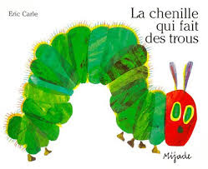 | Aujourd'hui, votre enfant a emprunté  le « sac à album »  La chenille qui fait des trous  D’Eric Carle
Ce livre a été lu en classe. Votre enfant connaît déjà l’histoire.
 | Ce sac contient des « petits plus » :  - une chenille à qu’il faut nourrir avec les jetons aliments et son cocon surprise,  - de la pâte à modeler et une fiche technique pour réaliser une chenille.
Contenu du sac :
- L’album « La chenille qui fait des trous »
- Un « tube » chenille
- Une enveloppe avec 31 jetons aliments
- De la pâte à modeler
- Une fiche de fabrication de la chenille
 | Votre enfant a emprunté ce sac pour le week-end (ou les vacances).  Merci de prendre soin de tout le contenu du sac…  Pour permettre à ce « sac à album » de circuler parmi tous les enfants qui le souhaitent, merci de le rapporter au plus tard, le mercredi suivant l’emprunt, en vérifiant qu’il soit bien complet.

Je vous souhaite une bonne lecture et de beaux moments d’échanges et de jeux avec votre enfant.

www.jeuxdecole.net

